Οδηγός Eκπαιδευτή



Game On – 229542-CP-1-2006-1-UK-GRUNDTVIG-G1

Περιεχόμενα

Περιεχόμενα 1
1.0 Προκαταρκτικά θέματα 2
2.0 Συνιστώμενη προδιαγραφή του υπολογιστή 3
3.0 Περιγραφή παιχνιδιών 3
3.1 Εργοστάσιο Τυριού 3
3.2 Ληστέψτε τη μαφία 5
3.3 Τεχνική απαλλαγής 8
4.0 Στόχοι εκμάθησης 11
4.1 ενότητα 1 - προσωπική ανάπτυξη (κοινωνική και συναισθηματική νοημοσύνη) 11
Υπο-ενότητα 1 - βελτίωση αυτοεκτίμησης 11
Υπο-ενότητα 2 - διαχείριση επιθετικότητας 11
Υπο-ενότητα 3 - Η απάντησή σας στα προβλήματα & στην πίεση (που εξετάζει τις πτυχές «της όμοιας πίεσης διαχείρισης») 12
Ενότητα 4 - Ατομική ανάπτυξη και το δίκτυο υποστήριξής σας (συμπεριλαμβανομένων των πτυχών «της ανάπτυξης των ρεαλιστικών στόχων» και «της εμπιστοσύνης») 12
4.2 Ενότητα 2 - προετοιμασία εργασίας 12
Ενότητα 1 - Τι ένας εργοδότης ζητάει από έναν υπάλληλο 12
Ενότητα 2 - Οι πρώτες ημέρες σας στην εργασία 12
Ενότητα 3 - τα δικαιώματα και οι ευθύνες σας στην εργασία 13
5.0 Επιδόσεις μαθήματος 13
5.1 Φάση εισαγωγής 13
5.2 Παίζοντας τα παιχνίδια: Μετά από τη φάση εισαγωγής στους υπολογιστές, μπορείτε να αρχίσετε στη συνέχεια την εκμάθηση του τυχερού παιχνιδιού: 14
5.3 Φάση κατάρτισης 14
6.0 Ολοκλήρωση σειράς μαθημάτων 15
7.0 Προσθήκη και προσαρμογή των ερωτήσεων 16
7.1 Η δομή αρχείων των παιχνιδιών: Τα αρχεία γλώσσας μπορούν να βρεθούν σε έναν φάκελλο εκτός από το αρχείο των παιχνιδιών με έναν κώδικα 2 γραμμάτων για τη δική σας γλώσσα ως εξής: 16
Τεχνική απαλλαγής 16
Ληστέψτε τη μαφία 17
7.2 Χρήση του επεξεργαστή με απευθείας σύνδεση 17
v. Προσθέστε/τροποποιήστε τις ερωτήσεις πολλαπλών επιλογών 19
8.0 Άλλες πηγές κατάρτισης 20

1.0 Προκαταρκτικά θέματα
Η εκπαίδευση με τη βοήθεια υπολογιστή είναι μια σχετικά πρόσφατη μέθοδος για να διευκολύνει τη διαδικασία εκμάθησης και την αλληλεπίδραση μεταξύ του εκπαιδευτή και του εκπαιδευόμενου. Μέσα σε αυτήν τη μορφή εκπαίδευσης, αξίζει το αυξανόμενο ενδιαφέρον για την εκπαίδευση με τη βοήθεια των παιχνιδιών στον υπολογιστή, ειδικά με εκείνες τις ομάδες αρχαρίων που καλούνται `hard to reach'

Αυτός ο οδηγός στοχεύει στην υποστήριξη των δραστηριοτήτων των εκπαιδευτών σε ένα περιβάλλον φυλακών (ή άλλες θέσεις που υποστηρίζουν τους ανθρώπους σε κίνδυνο της προσβολής ή των πρώην-εγκληματιών), χρησιμοποιώντας τα εκπαιδευτικά προγράμματα και με ένα ενδιαφέρον για χρησιμοποίηση των παιχνιδιών για εκμάθηση. Αυτός ο οδηγός είναι βασισμένος σε 31 απαντήσεις που παραλαμβάνονται σε ένα ερωτηματολόγιο που διαδίδεται μέσα στο παιχνίδι στο πρόγραμμα Game On (ένα πρόγραμμα της ΕΕ που υποστηρίζεται από την Socrates Grundtvig 229542-CP-1-2006-1-UK-Grundtvig-G1) σε εκπαιδευτές από τη Ρουμανία, τη Βουλγαρία, την Ιταλία, το Ηνωμένο Βασίλειο και την Ελλάδα. Το ερωτηματολόγιο και τα αποτελέσματα της αίτησής του μπορούν να βρεθούν στο www.eugameon.eu

Προκειμένου να υλοποιηθεί ένα εκπαιδευτικό πρόγραμμα βασισμένο στα παιχνίδια στον υπολογιστή, παρακαλώ σιγουρευτείτε ότι έχετε την ακόλουθη γνώση σχετική με τον Η/Υ γνώση: πώς να ανοιξετε και να κλείσετε έναν υπολογιστή, πώς να εγκαταστήσετε μια εφαρμογή των windows, πώς να βρείτε μια εφαρμογή των windows σε έναν υπολογιστή ή σε ένα εξωτερικό μέσο (CD-rom, USB, μνήμη κ.λπ.), πώς να ανοίξετε και να κλείσετε μια εφαρμογή στα windows, κ.λ.π.

Πριν αρχίσει ένα τέτοιο εκπαιδευτικό πρόγραμμα, παρακαλώ ελέγξτε τα εξής:

- Ο υπολογιστής έχει μια εγκατεστημένη οπτική μονάδα υποστήριξης (CD-ROM) ή USB, και η μονάδα είναι λειτουργική;
- Μια έκδοση του λειτουργικού συστήματος που είναι συμβατή με το παιχνίδι που χρησιμοποιείται εγκαθίσταται στον υπολογιστή;
- Η σύνθεση υλικού του υπολογιστή σας είναι συμβατή με τις απαιτήσεις του παιχνιδιού που χρησιμοποιείται;
- Ο υπολογιστής και οι σχετικές περιφερειακές μονάδες (πληκτρολόγιο, ποντίκι, οθόνη) τακτοποιούνται έτσι ώστε να μπορούν να χρησιμοποιηθούν εύκολα (παρακαλώ λάβετε υπόψη σας ότι μπορεί να είναι η πρώτη φορά που μερικοί από τους εκπαιδευόμενούς σας χρησιμοποιούν τον υπολογιστή;
- Παρακαλώ σιγουρευτείτε ότι είστε εξοικειωμένοι με το παιχνίδι που χρησιμοποιείται κατά τη διάρκεια της κατάρτισής σας ή διδασκαλίας έτσι ώστε να μπορείτε να απαντήσετε σε οποιεσδήποτε ερωτήσεις που υποβάλλονται από τους εκπαιδευόμενούς σας;
- Εγκαταστήστε ή/και τρέξτε τα παιχνίδια μερικές φορές στους υπολογιστές σας για να εξοικειωθείτε με τη λειτουργία τους κατά τη διάρκεια της σειράς μαθημάτων;
- Εξακριβώστε το επίπεδο γνώσης Η/Υ των εκπαιδευόμενών σας προκειμένου να κρίνετε εάν είναι δυνατόν να περιλάβετε κάποιους από αυτούς στην ενίσχυση των άλλων επιμορφούμενων στην περίοδο κατάρτισης.

Όταν προετοιμάζετε το πρόγραμμα σειράς μαθημάτων σας, λάβετε υπόψη σας ότι η διάρκεια μιας συνόδου εργασίας δεν μπορεί να υπερβεί τα 60 λεπτά. Ο βέλτιστος χρόνος είναι τα 45 λεπτά.

2.0 Συνιστώμενη προδιαγραφή του υπολογιστή
Windows®
Intel® Pentium® II 450MHz ή γρηγορότερος επεξεργαστής
128MB of RAM

Macintosh
PowerPC® G3 500MHz ή γρηγορότερος επεξεργαστής

Intel Core™ Duo 1.33GHz ή γρηγορότερος επεξεργαστής
128MB of RAM

Linux®
Σύγχρονος επεξεργαστής (800MHz ή γρηγορότερα)
512MB of RAM, 128MB μνήμης γραφικών

Δείτε το http://www.adobe.com/uk/products/flashplayer/productinfo/systemreqs/ για περισσότερες λεπτομέρειες γύρω από τις απαιτήσεις του Flash player.

3.0 Περιγραφή παιχνιδιών

Υπάρχουν 3 κύρια παιχνίδια που θα παραδώσουν τους στόχους εκμάθησης αυτού του επιμορφωτικού προγράμματος. Αυτοί είναι οι ακόλουθοι:

3.1 Εργοστάσιο Τυριού
Αυτό το παιχνίδι εξετάζει τις βασικές δεξιότητες επιπέδου μαθηματικών γνώσεων και προκαλεί τον μαθητευόμενο να ταιριάξει τα κομμάτια που πέφτουν με τα κομμάτια, τα οποία οι μαθητευόμενοι ελέγχουν χρησιμοποιώντας τα κουμπιά βέλους του πληκτρολογίου για να διαμορφώσουν ένα πλήρες σχήμα. Τα σχήματα μπορούν να αντιπροσωπευθούν από τα κλάσματα, τα ποσοστά ή τα δεκαδικά. Με τον ίδιο τρόπο η δυσκολία του παιχνιδιού μπορεί να αλλάξει με την αλλαγή της ταχύτητας του παιχνιδιού.

Για να ξεκινήσει το παιχνίδι κάντε διπλό κλικ στο εικονίδιο «Εργοστάσιο Τυριού».

Η σελίδα των επιλογών του παιχνιδιού θα ξεκινήσει τότε.

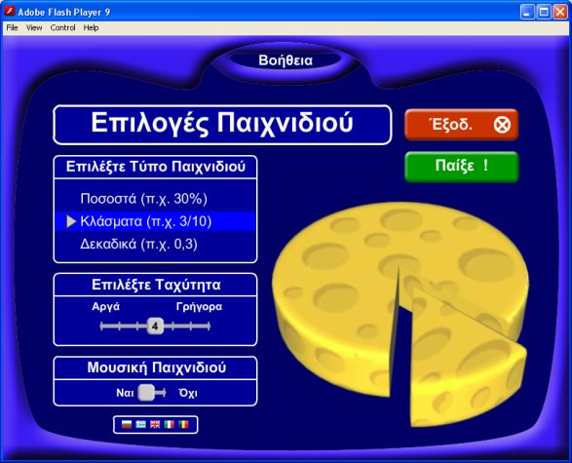

Για να επιλέξετε τη γλώσσα σας επιλέξτε απλά τη σημαία της χώρας σας στο κάτω μέρος της σελίδας των «επιλογών του παιχνιδιού».

Για να αλλάξετε μεταξύ των ποσοστών, των δεκαδικών ή των κλασμάτων- χρησιμοποιήστε την επιλογή «επιλέξτε τύπο παιχνιδιού».

Για να αλλάξετε το βαθμό δυσκολίας του παιχνιδιού κρατήστε το ποντίκι τοποθετώντας πάνω στον τρέχοντα αριθμό (1=χαμηλή ταχύτητα, 7=γρήγορη ταχύτητα), και σύρτε - και αφήστε στη ρύθμιση που εσείς επιθυμείτε.

Για να κλείσετε και να ανοίξετε τη μουσική στο παιχνίδι, επιλέξτε την τρέχουσα ρύθμιση με το ποντίκι και σύρτε - και αφήστε στη ρύθμιση που απαιτείτε.

Έχετε τώρα δύο επιλογές – ‘παίζω το παιχνίδι’ ή ‘παραιτούμαι’.

Επιλέγοντας ‘παίζω το παιχνίδι’, το παιχνίδι ξεκινάει όπου προκαλείστε για να διαμορφώσετε ολόκληρα τα σχήματα με το ταίριασμα των ποσοστών (για να κάνουν 100%), των κλασμάτων (για να κάνει 1) ή των δεκαδικών (για να κάνει 1) κομματιών που πέφτουν, χρησιμοποιώντας τα βέλη (←για αριστερά, →για δεξιά).

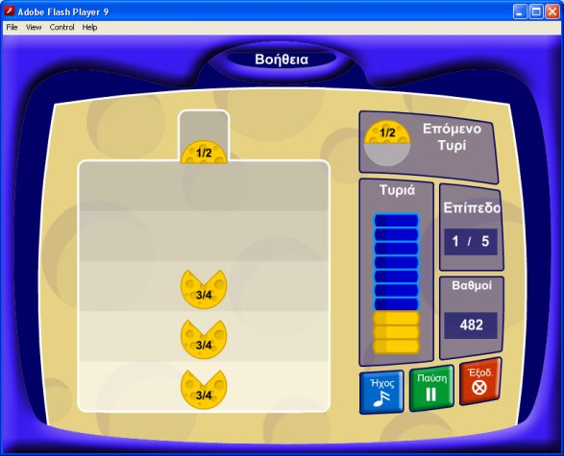

Το ταίριασμα των 10 τυριών προωθεί το επόμενο επίπεδο του παιχνιδιού από το οποίο υπάρχουν τέσσερα. Κάθε διαδοχικό επίπεδο γίνεται σκληρότερο, και τα ποσοστά, τα δεκαδικά ή τα κλάσματα στις μειωμένες μορφές γίνονται όλο και περισσότερο πιο σύνθετα.

Εάν κατορθώσετε να περάσετε και τα τέσσερα επίπεδα έπειτα θα λάβετε μια αναφορά που σημαίνει ότι έχετε ολοκληρώσει το παιχνίδι και θα πάρετε το αποτέλεσμά σας.

Εάν δεν κατορθώσετε να περάσετε και τα τέσσερα επίπεδα, πάλι θα λάβετε το αποτέλεσμά σας.

3.2 Ληστέψτε τη μαφία
Αυτό το παιχνίδι εξετάζει το προσωπικό μέρος ανάπτυξης του προγράμματος σπουδών.

Για να ξεκινήσει το παιχνίδι κάντε διπλό κλικ στο εικονίδιο “Rob the Mob”.

Στην πρώτη οθόνη, αλλάξτε τη γλώσσα σας εάν είναι απαραίτητο επιλέγοντας τη σημαία της χώρας σας στο κάτω μέρος της οθόνης.

Αρχικά επιλέξτε την επιλεγμένη κατηγορία σας και έπειτα ένα θέμα

Τώρα κάντε κλικ οπουδήποτε στην ιστοσελίδα του παιχνιδιού για να αρχίσετε το παιχνίδι.

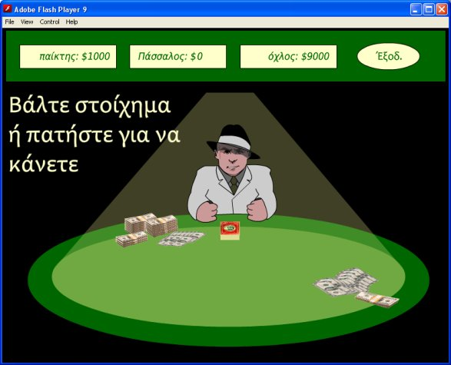

Κάντε κλικ πάλι για να δείτε το χέρι των καρτών σας. Κάθε μια από τις κάρτες θα είναι μια εναλλακτική απάντηση στην ερώτηση που έχει τεθεί.

Εάν αισθάνεστε βέβαιοι ότι ξέρετε την απάντηση στην ερώτηση κάντε κλικ για να βάλετε ένα στοίχημα και να επιλέξετε ένα μεγαλύτερο χρηματικό ποσό για να ταιριάξει στο υψηλό επίπεδο εμπιστοσύνης σας.

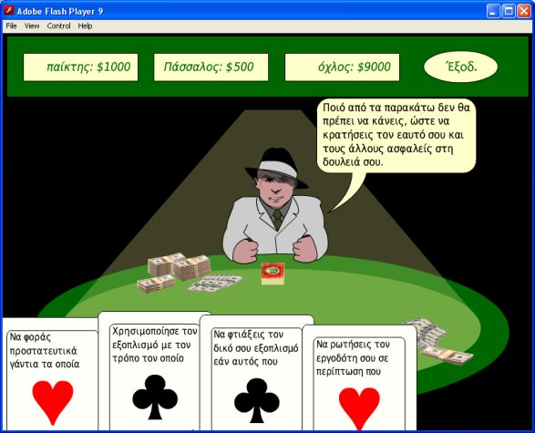

Εναλλακτικά εάν δεν είστε βέβαιοι για την απάντηση σας, μπορεί να θέλετε να στοιχηματίσετε μόνο ένα μικρό χρηματικό ποσό. Μπορείτε να επιλέξετε κάποιο ποσό μεταξύ $50-$1000 ανάλογα με την εμπιστοσύνη σας. Πρέπει πάντα να επιλέγετε το ποσό στοιχήματός σας πρίν επιλέξετε την κάρτα απάντησής σας.

Μετά από την επιλογή του ποσού στοιχήματός σας, επιλέξτε την απάντησή σας κάνοντας κλικ πάνω στην κάρτα με την απάντηση της επιλογής σας. Εάν είστε βέβαιοι ότι η απάντησή σας είναι σωστή, κάντε κλικ πάλι στην κάρτα. Εάν η απάντησή σας είναι σωστή, θα κερδίσετε τα χρήματα που έχετε στοιχηματίσει και αυτό θα υποδειχθεί στην κορυφαία αριστερή γωνία της οθόνης κάτω από το εικονίδιο ‘παίκτης’ (σημείωση: σαν παίκτης αρχίζετε από $1000).

Εάν η απάντησή σας δεν είναι σωστή, το χρηματικό ποσό που χάσατε, θα μειωθεί από το ποσό που έχετε στοιχηματίσει κάτω από το εικονίδιο ‘παίκτης’. Το ποσό που έχετε στοιχηματίσει φαίνεται στο επόμενο κουμπί, και το χρηματικό ποσό, το οποίο ο όχλος κατέχει, φαίνεται στο δεξί δευτερεύον κουμπί, και αυτό θα αυξηθεί ή θα μειωθεί ανάλογα με τις απαντήσεις σας. Η σωστή απάντησή σας σημαίνει ότι κερδίζετε και ο όχλος έχασε.

3.3 Τεχνική απαλλαγής
Αυτό το παιχνίδι εξετάζει το μέρος ικανότητας υποστήριξης εργασίας του προγράμματος σπουδών.

Για να ξεκινήσει το παιχνίδι, κάντε διπλό κλικ στο εικονίδιο «Τεχνική απαλλαγής».

Η εισαγωγική σελίδα ξεκινάει και θα δείτε τις εθνικές σημαίες των γλωσσών που αυτό το παιχνίδι έχει μεταφραστεί (αγγλικά, βουλγαρικά, ελληνικά, ρουμανικά και ιταλικά). Επιλέξτε τη γλώσσα σας χρησιμοποιώντας το ποντίκι σας.

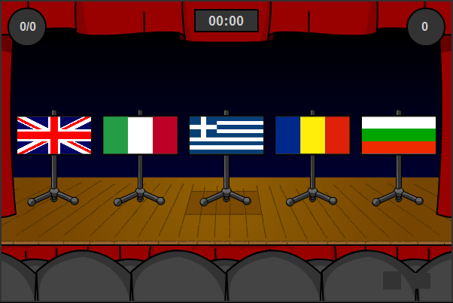

Η επόμενη σελίδα θα σας δώσει την επιλογή των τριών κύριων στόχων εκμάθησης για αυτό το παιχνίδι:
- Ένδυση και παρουσίαση
- Πρώτες μέρες στην εργασία
- Τα δικαιώματά σου στην εργασία

Χρησιμοποιήστε το ποντίκι για να επιλέξετε την κατηγορία επιλογής σας.

Θα σας δοθεί έπειτα ένας υποκατάλογος 3 ή 4 κατηγοριών για κάθε έναν από αυτούς τους σημαντικούς στόχους εκμάθησης. Πάλι κάνετε την επιλογή σας χρησιμοποιώντας το ποντίκι.

Έχετε μετά την επιλογή να βάλετε το επίπεδο δυσκολίας των ερωτήσεων - εύκολων, μετρίων ή δύσκολων. Χρησιμοποιήστε το ποντίκι σας για να επιλέξετε.

Το παιχνίδι αρχίζει και ανάλογα με το επίπεδο δυσκολίας που έχετε επιλέξει, θα σας δοθεί ένα χρονικό διάστημα για να βρείτε τη λέξη (εύκολο επίπεδο = 30seconds, μέσο επίπεδο= 60 δευτερόλεπτα, δύσκολο επίπεδο = 90 δευτερόλεπτα)

Το σημάδι στην αριστερή πλευρά του αριθμού υπενθυμίζει στο μαθητευόμενο την κατηγορία από τον υποκατάλογο που έχουν επιλέξει, ενώ το σημάδι στη δεξιά πλευρά δίνει μια ένδειξη σε αυτήν την λέξη που ενεργοποιείται χρησιμοποιώντας το ποντίκι.

Τώρα χρησιμοποιήστε το αλφάβητο στο κάτω μέρος της οθόνης για να σχηματίσετε τη λέξη

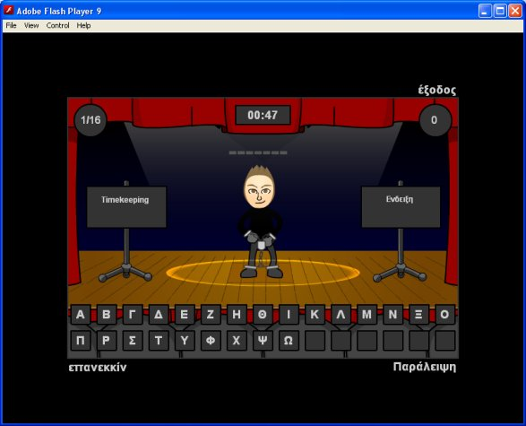

Εάν είστε εκτός χρόνου, η λέξη θα αποκαλυφθεί και θα δοθεί αναφορά για την εξήγηση της λέξης στα πλαίσια του στόχου εκμάθησης.

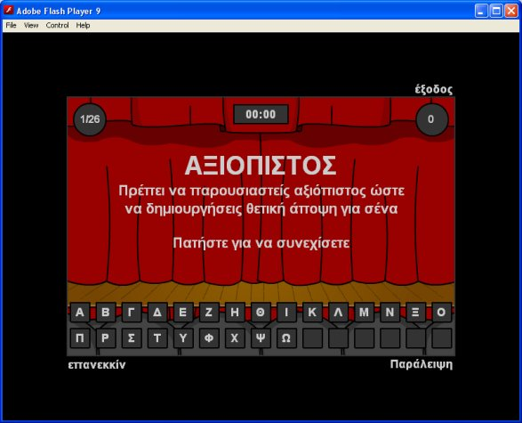

Εάν μαντέψετε σωστά τη λέξη θα δεχτείτε συγχαρητήρια.

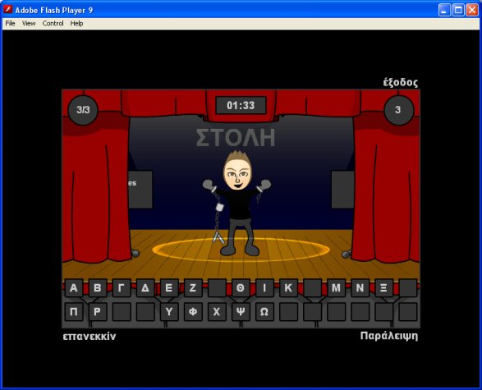

Και στις δύο περιπτώσεις έχετε την ευκαιρία να προχωρήσετε στις παρακάτω λέξεις, ή να εγκαταλείψετε εναλλακτικά το παιχνίδι.

4.0 Στόχοι εκμάθησης

4.1 ενότητα 1 - προσωπική ανάπτυξη (κοινωνική και συναισθηματική νοημοσύνη)

Υπο-ενότητα 1 - βελτίωση αυτοεκτίμησης

- Εξηγήστε τους παράγοντες που σας οδηγούν στην αυτοεπίγνωση.
- Εξηγήστε τις συνθήκες που δημιουργούν θετική αυτοεκτίμηση και εμπιστοσύνη

Υπο-ενότητα 2 - διαχείριση επιθετικότητας

- Εξηγήστε μια σειρά στρατηγικών για να διαχειριστείτε την επιθετικότητα

Υπο-ενότητα 3 - Η απάντησή σας στα προβλήματα & στην πίεση (που εξετάζει τις πτυχές «της όμοιας πίεσης διαχείρισης»)

- Εξηγήστε μια σειρά στρατηγικών για να διαχειριστείτε τα προβλήματα και την πίεση
- Εξηγήστε μια σειρά στρατηγικών για την αντίστοιχη πίεση

Ενότητα 4 - Ατομική ανάπτυξη και το δίκτυο υποστήριξής σας (συμπεριλαμβανομένων των πτυχών «της ανάπτυξης των ρεαλιστικών στόχων» και «της εμπιστοσύνης»)

Στόχοι εκμάθησης:

- Εξηγήστε τη συνειδητοποίηση και τη δυνατότητα να τεθούν στόχοι
- Εξηγήστε τα κατάλληλα συστατικά ενός δικτύου υποστήριξης
- Εξηγήστε ποιους μπορούν και ποιους δεν μπορούν να εμπιστευθούν και γιατί
- Προσδιορίστε τα πλεονεκτήματα και τα μειονεκτήματα για να είσαι σε θέση να εμπιστευτείς τους ανθρώπους
- Κατανόηση της εμπιστοσύνης στις διαφορετικές καταστάσεις
- Καταλαβαίνοντας τη σημασία για τα κίνητρα των ανθρώπων πριν από μια απόφαση σχετικά με το εάν η εμπιστοσύνη μπορεί να επιτευχθεί.
- Προσδιορίστε τις διαφορετικές πτυχές της προσωπικής ανάπτυξης
- Προσδιορίστε τις διαφορετικές πτυχές ενός κατάλληλου δικτύου υποστήριξης
- Προσδιορίστε τις κυρίως αναπτυξιακές ανάγκες σας
- Αναγνωρίστε τη διαφορά μεταξύ των σύντομων, μεσοπρόθεσμων και μακροπρόθεσμων στόχων
- Αναγνωρίστε την ανάγκη για τη ρύθμιση στόχων
- Να είστε ικανός να θέσετε έναν ρεαλιστικό στόχο

4.2 Ενότητα 2 - προετοιμασία εργασίας

Ενότητα 1 - Τι ένας εργοδότης ζητάει από έναν υπάλληλο

- Εξηγήστε τη γνώση για το πώς η συμπεριφορά σας έχει επιπτώσεις στους συναδέλφους και τους πελάτες
- Εξηγήστε την κατανόηση της ανάγκης για την εμπιστοσύνη και την αφοσίωση.
- Εξηγήστε τη γνώση της προσωπικής υγιεινής
- Εξηγήστε την ανάγκη για καλοπέραση στη δουλειά.

Ενότητα 2 - Οι πρώτες ημέρες σας στην εργασία

- Εξηγήστε τα οφέλη των σχεδίων σας για την κατεύθυνση της δουλειάς
- Εξηγήστε τι πρέπει να ξέρετε για τις πρώτες ημέρες σας στην εργασία
- Εξηγήστε τη γραμμή των διοικητικών δομών
- Εξηγήστε τα οφέλη της ανάπτυξης της κατάρτισης
- Εξηγήστε την επίγνωση της σωστής επιλογής της ένδυσης στην εργασία

Ενότητα 3 - τα δικαιώματα και οι ευθύνες σας στην εργασία

- Δείξτε τη συνειδητοποίηση των νόμιμων δικαιωμάτων και των ευθυνών σας
- Δείξτε επίγνωση για το ποια είναι η αμοιβή που δικαιούστε και από τι επηρεάζεται αυτό.
- Κατάρτιση
- Δείξτε τη συνειδητοποίηση των δικαιωμάτων και των ευθυνών σας σχετικών με την απασχόληση ή την επαγγελματική εμπειρία σας
- Εξηγήστε τη διαδικασία καταγγελιών εάν αυτές αντιμετωπίζονται άδικα

5.0 Επιδόσεις μαθήματος

5.1 Φάση εισαγωγής
Το πρώτο πράγμα που εξετάζεται είναι πώς να εισαγάγει τη χρήση υπολογιστών στους εκπαιδευόμενούς σας. Σε αυτήν τη φάση, μπορείτε να παρέχετε στους εκπαιδευόμενούς σας τις ακόλουθες πληροφορίες:

- Τι είναι ένας υπολογιστής και για ποιο λόγο είναι αυτός καλός . Μπορείτε να αναφέρετε τις περιπτώσεις και τις δραστηριότητες από την εμπειρία σας.
- Γιατί χρησιμοποιείτε έναν υπολογιστή αντί για κάτι άλλο, παραδείγματος χάριν, μπορείτε να πείτε στους εκπαιδευόμενούς σας ότι ένας υπολογιστής επιτρέπει σε έναν παίκτη παιχνιδιών να συνεχίσει ένα παιχνίδι όποτε ο παίκτης χρειάζεται να το κάνει έτσι ώστε να μην έχει χάσιμο χρόνου ή μπορείτε να τους πείτε ότι ένας υπολογιστής μπορεί μερικές φορές «να μιλήσει» στους παίκτες και να τους ενημερώσει πότε έχουν λύσει έναν διαγωνισμό γνώσεων ή τους δίνουν εποικοδομητικές αναφορές για τα λάθη τους.
- Παρουσιάστε τους πώς να ανοίξουν έναν υπολογιστή και τι συμβαίνει όταν κινείτε το ποντίκι σας ή χρησιμοποιείτε το πληκτρολόγιο. Μπορείτε να το εξηγήσετε παίζοντας ένα από τα παιχνίδια σε αυτό το εκπαιδευτικό μάθημα
- Ρωτήστε τους εκπαιδευόμενους που έχουν καλή γνώση στους Η/Υ για (επίσης) να εξηγήσουν αυτά τα χαρακτηριστικά γνωρίσματα στους λιγότερο πεπειραμένους χρήστες
- Ζητήστε από τους εκπαιδευόμενους να λειτουργήσουν το ποντίκι και το πληκτρολόγιο, δείχνοντάς τους ότι τίποτα κακό δεν θα συμβεί εάν κάνουν λάθη.

Σύμφωνα με τις ξεχωριστές σας περιστάσεις (αριθμός εκπαιδευόμενων, αριθμός διαθέσιμων υπολογιστών, ύπαρξη των εκπαιδευόμενων που έχουν την καλή γνώση Η/Υ, κ.λπ.), μπορείτε να ορίσετε 45 έως 90 λεπτά για αυτήν την εισαγωγική φάση.

5.2 Παίζοντας τα παιχνίδια: Μετά από τη φάση εισαγωγής στους υπολογιστές, μπορείτε να αρχίσετε στη συνέχεια την εκμάθηση του τυχερού παιχνιδιού:

- Aνοίξτε ένα παιχνίδι, εξηγώντας τι κάνετε με έναν σαφή τρόπο;
- Εξηγήστε το παιχνίδι και το σκοπό του;
- Προσκαλέστε τους εκπαιδευόμενούς σας να ανοίξουν το παιχνίδι και να ερευνήσουν τις διάφορες λειτουργίες του.
- Ζητήστε από τους εκπαιδευόμενούς σας να σας εκφράσουν μια πρώτη εντύπωση από την εμπειρία τους και να προσπαθήσετε να ανακαλύψετε, καταρχήν, πόσο δύσκολο είναι για αυτούς το να παίξουν το παιχνίδι. Προσπαθήστε να συγκροτήσετε αυτές τις απόψεις προκειμένου να είστε σε θέση να προσαρμόσετε τις επόμενες περιόδους άσκησης στο επίπεδο κατανόησης των εκπαιδευόμενών σας
- Προσπαθήστε να κάνετε το καλύτερό σας για να κάνετε τους εκπαιδευόμενούς σας να υποβάλουν όσο το δυνατόν περισσότερες εποικοδομητικές ερωτήσεις έτσι ώστε οποιαδήποτε ζητήματα για το πώς να χρησιμοποιήσουν τα παιχνίδια να ξεκαθαρίζονται γρήγορα.

Μπορείτε να ορίσετε μια ολόκληρη σύνοδο εργασίας 45 λεπτών (ή 60 λεπτών, εάν είναι εφικτό) σε αυτήν την φάση.

5.3 Φάση κατάρτισης

- Ορίστε, όσο είναι δυνατόν, έναν υπολογιστή σε κάθε εκπαιδευόμενο. Εάν αυτό δεν είναι δυνατό, προσπαθήστε να διαμορφώσετε ισορροπημένες ομάδες εκπαιδευόμενων, που λαμβάνουν υπόψη τα κριτήρια όπως: διάρκεια της πρότασης, χρόνος που παραμένουν μέχρι την αποσύνδεση, ενδιαφέροντα των εκπαιδευομένων, και τύποι σφαλμάτων που διαπράττονται από τους εκπαιδευόμενους, και τη γνώση στους Η/Υ. Αποφύγετε οποιαδήποτε έντονη αντιπαράθεση που μπορεί να έχει τον επιζήμιο αντίκτυπο μετά από το τέλος της σειράς των μαθημάτων.
- Προσπαθήστε να περιορίσετε την παρέμβασή σας στις δραστηριότητες των εκπαιδευόμενων και να παρεμβαίνετε μόνο όταν καλείστε να το κάνετε έτσι ή όταν αντιλαμβάνεστε ότι χρειάζονται τη βοήθειά σας. Σε όλες τις περιπτώσεις, αποφύγετε στο να επιλύνετε οποιαδήποτε προβλήματα ευνοώντας στο να αφήσετε τους εκπαιδευόμενούς σας να λύσουν απο μόνοι τους τα προβλήματά τους.
- Εάν η βοήθειά σας απαιτείται στην κατανόηση ενός προβλήματος ή στην ανεύρεση της απάντησης, προσπαθήστε να παρέχετε τις αναλογίες ή τις πραγματικές συγκρίσεις, έτσι ώστε οι εκπαιδευόμενοι να μπορούν να λύσουν τα προβλήματα των παιχνιδιών τους.
- Εάν οι εκπαιδευόμενοί σας δοκιμάζουν τις χαμηλές δεξιότητες βασικής εκπαίδευσης και επιπέδου μαθηματικών γνώσεων, προσφέρετε τη βοήθεια ανάγνωσης ή βοηθήστε στην κατανόηση των απαιτήσεων των παιχνιδιών.
- Μερικοί εκπαιδευόμενοι μπορούν να προσπαθήσουν να βρούν «τους συντομότερους δρόμους» για να λύσουν τα προβλήματα που προκύπτουν από τα παιχνίδια. Σε αυτές τις περιπτώσεις, καταδείξτε στους εκπαιδευόμενούς σας ότι υπάρχει μόνο μια σωστή λύση, ακόμα κι αν μια λύση που δίνεται βιαστικά ή χωρίς μια προσεκτική ανάλυση μπορεί να φαίνεται σωστή.
- Βοηθήστε στη λειτουργία των παιχνιδιών μόνο μετά από τη χρήση «βοήθειας» στη λειτουργία του παιχνιδιού από τους εκπαιδευόμενούς σας κι αν ακόμη δεν μπόρεσαν να βρούν την απάντηση.
- Εάν αντιμετωπίζετε δυσκολίες με τη λειτουργία του υπολογιστή σας ή εάν ο υπολογιστής σας πάθει βλάβη, προσπαθήστε να φτιάξετε τον υπολογιστή μόνο αφού είστε βέβαιοι για αυτό που κάνετε. Διαφορετικά, ζητήστε από το διαχειριστή συστήματος ΙΤ να σας βοηθήσει και να χρησιμοποιήσετε αυτήν την ευκαιρία για να εξηγήσετε την εργασία της ομάδας και το μοίρασμα της ευθύνης στους εκπαιδευόμενούς σας.

Σε κάθε μάθημα, διαθέστε αρκετό χρόνο για να γίνει μια σύντομη αναθεώρηση σε όσα έχουν διδαχτεί. Επίσης, και πριν μια νέα συνεδρία μαθήματος, υπενθυμίστε στους εκπαιδευόμενούς σας την πρόοδο που έχουν σημειώσει στις προηγούμενες συνεδρίες τους και τους στόχους που θα ακολουθηθούν στην επόμενη συνεδρία.

6.0 Ολοκλήρωση σειράς μαθημάτων

Ακόμα κι αν όλοι οι εκπαιδευόμενοί σας έχουν το ίδιο εκπαιδευτικό επίπεδο, μπορεί να έχουν διαφορετικές δυνατότητες στην κατανόηση των παιχνιδιών και τη συμμόρφωση με τις απαιτήσεις τους. Επιπλέον, υπάρχει η ευκαιρία να παρασχεθούν οι αποκομμένες δραστηριότητες σχετικά με τα παιχνίδια σε άλλα πλαίσια, π.χ., εφαρμόζοντας τα παθήματα που γίνονται μαθήματα ως προς τη βελτίωση της πραγματικής ζωής.

Από την άλλη πλευρά, μερικοί από τους εκπαιδευόμενούς σας μπορούν να προσπαθήσουν να χρησιμοποιήσουν τη συμμετοχή τους στα μαθήματά σας μόνο ως ευκαιρία να ξεφύγουν απ’ το χώρο τους για λίγο.

Ανεξάρτητα από αυτό, ο σκοπός σας είναι να παράσχετε τη νέα γνώση και τις δυνατότητες σε αυτήν, ή να εμπλουτίσετε την υπάρχουσα γνώση και τις δυνατότητες, σε όλους τους εκπαιδευόμενούς σας προκειμένου να αυξηθούν οι πιθανότητες επανένταξής τους στην κοινωνία. Για αυτόν το λόγο:

- Χρησιμοποιήστε συγκεκριμένες παιδαγωγικές μεθόδους έτσι ώστε ένας εκπαιδευόμενος πρέπει να φύγει απ’ το μάθημά σας εφόσον έχει ολοκληρώσει τουλάχιστον όλα τα επίπεδα ενός συγκεκριμένου παιχνιδιού.
- Προτού ένας εκπαιδευόμενος να φύγει απ’ το μάθημά σας (όταν ενημερώνεστε για αυτό το γεγονός εκ των προτέρων), αξιολογήστε τη γνώση που αποκτιέται από αυτόν, την πρόοδο που σημειώνεται από αυτόν και τι άλλο υπολείπεται να γίνει. Υπογραμμίστε το γεγονός ότι η συμμετοχή τους στο μάθημά σας αντιπροσωπεύει μόνο το πρώτο βήμα τους σε μια νέα ζωή μέσα στην κοινωνία.
- Επειδή ο αριθμός εκπαιδευόμενών σας μπορεί να ποικίλει, εγκαίρως, προσπαθήστε να περιλάβετε τους εκπαιδευόμενους που έχουν ολοκληρώσει ήδη ένα παιχνίδι στην αρχή μιας νέας σειράς μαθημάτων.
- Χρησιμοποιήστε συγκεκριμένες ψυχο-παιδαγωγικές μεθόδους για να κάνετε την ολοκλήρωση των σταδίων παιχνιδιών/σειράς μαθημάτων ως ανταμοιβή, έτσι ώστε οι εκπαιδευόμενοί σας δεν πρέπει πλέον να αισθανθούν την ανάγκη για οποιεσδήποτε πρόσθετες ανταμοιβές.

7.0 Προσθήκη και προσαρμογή των ερωτήσεων

Οι εκπαιδευόμενοί σας είναι πιθανό να έχουν ανάγκη από μια σειρά της εκπαίδευσης και αυτό να ποικίλει με την πάροδο του χρόνου. Έχουμε αντιληφθεί ότι θα είναι σημαντικό για εσάς να είστε σε θέση να προσαρμόσετε και να τροποποιήσετε το περιεχόμενο εκμάθησης των παιχνιδιών. Το περιεχόμενο των παιχνιδιών είναι «αναγνώσιμο από τον άνθρωπο» σε μορφή xml, έτσι ώστε να μπορείτε να τροποποιήσετε το περιεχόμενο με το χέρι. Το περιεχόμενο παιχνιδιών παρέχεται από αυτά τα αρχεία, έτσι για να αλλάξουν οποιοδήποτε στοιχείο, πρέπει να ενημερωθούν ένα ή περισσότερα από αυτά τα αρχεία.

7.1 Η δομή αρχείων των παιχνιδιών: Τα αρχεία γλώσσας μπορούν να βρεθούν σε έναν φάκελλο εκτός από το αρχείο των παιχνιδιών με έναν κώδικα 2 γραμμάτων για τη δική σας γλώσσα ως εξής:

- bg: Βουλγαρικά
- el: Ελληνικά
- en (or gb): Αγγλικά
- it: Ιταλικά
- ro: Ρουμανικά

Τα αρχεία θα εκτελεστούν, αλλά ανάλογα με τη διαμόρφωση του συστήματός σας δεν θα μπορείτε να δείτε τη επέκταση .xml.

Αυτά τα αρχεία μπορούν να ενημερωθούν χρησιμοποιώντας το εργαλείο μεταφράσεων (αυτήν την περίοδο στο http://gameon.isrg.org.uk), και ακολουθώντας τις οδηγίες για τη χρήση του σε απευθείας σύνδεση, και έπειτα σώζοντας τα αρχεία στην κατάλληλη θέση.

Τεχνική απαλλαγής
διαμόρφωση / διάταξη | Ένα αρχείο, που περιέχει όλη την περιεκτικότητα σε σειρά διάταξης
αντικείμενα {όνομα θέματος} .xml  {ένα άλλο όνομα θέματος} .xml ...  {τελευταίο όνομα θέματος} .xml | Μια σειρά αρχείων που περιέχουν το περιεχόμενο παιχνιδιών Escapology  Ο τίτλος κάθε αρχείου είναι ο τίτλος θέματος αναφερόμενος στα θέματα xml
θέματα / θεματα xml | Ένα αρχείο, που περιέχει τις αναφορές σε κάθε ένα από τα αντικείμενα στο φάκελο αντικειμένων που είναι σε λειτουργία

Αυτά τα αρχεία μπορούν επίσης να γίνουν με το χέρι, με έναν κειμενογράφο όπως το σημειωματάριο ή το word. Για να γίνει ένα ιδιαίτερο αρχείο, πατήστε δεξί κλικ και επιλέξτε «ανοικτό με…» ή σύρτε και αφήστε σε έναν ήδη ανοικτό συντάκτη. Κατά την αποθήκευση, αντικαταστήστε το υπάρχον αρχείο με το ενημερωμένο, εκτός αν θέλετε να αλλάξετε όνομα θέματος, οπότε σ'αυτή την περίπτωση,αποθηκεύστε το περιεχόμενο των παιχνιδιών ως νέο όνομά σας στο φάκελο αντικειμένων, και εξασφαλίστε ότι τα topics.xml κάνουν αναφορά σε αυτό.

Ληστέψτε τη μαφία
XX = you language code
ΧΧ= κώδικας γλώσσας
rtm_ro.xml | Ένα αρχείο, που περιέχει όλη την περιεκτικότητα σε σειρά διεπαφών
quiz_1_XX.xml  quiz_2_XX.xml  ... | Μια σειρά αρχείων που περιέχουν τα περιεχόμενα του παιχνιδιού Rob the Mob  Ο τίτλος κάθε αρχείου είναι ο τίτλος θέματος Αναφερόμενος από index_XX.xml index_XX.xml
index_XX.xml | Ένα αρχείο, που περιέχει τις αναφορές σε κάθε ένα από τα αρχεία διαγωνισμοου γνώσεων σε λειτουργία

Αυτά τα αρχεία μπορούν επίσης να γίνουν με το χέρι, με έναν κειμενογράφο όπως το σημειωματάριο ή το word. Για να γίνει ένα ιδιαίτερο αρχείο, πατήστε δεξί κλικ και επιλέξτε «ανοικτό με…» ή σύρτε και αφήστε σε έναν ήδη ανοικτό συντάκτη.
Κατά την αποθήκευση, αντικαταστήστε το υπάρχον αρχείο με το ενημερωμένο.

7.2 Χρήση του επεξεργαστή με απευθείας σύνδεση

Κάθε ένα από τα παιχνίδια ‘Ληστέψτε τη μαφία’, το εργοστάσιο τυριού και Escapology είναι δυναμικής φύσης. Αυτό σημαίνει ότι εσείς, ο δάσκαλος, μπορείτε να διαμορφώσετε τις υπάρχουσες ερωτήσεις, ή να προσθέσετε τις δικές σας ερωτήσεις. Αυτό επιτυγχάνεται με τη σύνδεσή σας μέσα σε μια ιστοσελίδα και την εκτέλεση αυτών των λειτουργιών χρησιμοποιώντας μια βάση δεδομένων κρατώντας τις ερωτήσεις που αποθηκεύονται εκεί. Μην ανησυχήσετε - δεν πρέπει να ξέρετε τίποτα για τις βάσεις δεδομένων, μόνο να ακολουθείτε ακριβώς τις κατωτέρω πολύ απλές οδηγίες. Όταν τελειώσετε, θα σώσετε τις αλλαγές σας και αυτές θα είναι αυτόματα αποθηκευμένες στο παιχνίδι επιλογής σας. Μπορείτε να δείτε ότι αυτές οι πολύ απλές οδηγίες επιτρέπουν σε σας να προσωποποιήσετε τα παιχνίδια στις ιδιαίτερες ανάγκες κατάρτισης και εκμάθησης των αρχαρίων σας.

- Συνδεθείτε στο: http://gameon.isrg.org.uk
- Εισάγετε τις ακόλουθες λεπτομέρειες:
2.1. Χρήστης: εισάγετε τη δική σας γλώσσα πληκτρολογώντας τον κώδικα 2 γραμμάτων (π.χ., ro)
2. 2. Password: 8DfH71liJG
Κωδικός πρόσβασης
3. Αλλαγή μεταξύ των γλωσσών - μπορείτε να επιλέξετε να επεξεργαστείτε ή να προσθέσετε τις ερωτήσεις σας διαλέγοντας τη γλώσσα σας όπως τα αγγλικά, βουλγαρικά, ελληνικά, ιταλικά ή ρουμανικά χρησιμοποιώντας τα κουμπιά
4. Μπορείτε τώρα να επιλέξετε τη μια από τις έξι επιλογές. Αυτές είναι:

i. Περίληψη δραστηριότητας μεταφράσεων - δίνει μια περίληψη ποιων ενεργειών έχετε πραγματοποιήσει σε αυτήν τη συνεδρία.

ΙΙ. μετάφραση σειράς διάταξης - αυτό εξασφαλίζει ότι όλο το κείμενο στη διάταξη του παιχνιδιού είναι στην κατάλληλη γλώσσα. Οι συνεργάτες σε αυτό το πρόγραμμα έχουν περάσει ήδη από τα αρχικά παιχνίδια στα αγγλικά για να εξασφαλίσουν ότι αυτό έχει γίνει ήδη.

Escapology: φορτώστε (το παιχνίδι escapology} \ ΧΧ \ config \ interface.xml
Ληστέψτε τη μαφία: φορτώστε (το παιχνίδι λήστεψτε όχλου} \ ΧΧ \ rtm_XX.xml

ΙΙΙ. προσθέστε/τροποποιήστε τις κατηγορίες αντικειμένου εκμάθησης - αυτή η επιλογή θα επιτρέψει στον εκπαιδευτή να μεταφράσει ή να μετονομάσει τις κατηγορίες εκμάθησης.

Η προσθήκη των νέων κατηγοριών εκμάθησης θα είναι δυνατή. Αυτή η επιλογή δεν είναι ακόμα διαθέσιμη αλλά θα είναι προτού αρχίσει το πρόγραμμα τον Οκτώβριο του 2008.
Escapology: φορτώστε (παιχνίδι escapology} \ ΧΧ \ θέματα \ topics.xml
Ληστέψτε τη μαφία: φορτώστε (ληστέψτε το παιχνίδι όχλου} \ ΧΧ \ index_XX.xml

IV. Προσθέστε/τροποποιήστε το κείμενο Hangman - για να τροποποιήσετε μια ερώτηση, κυλίστε κάτω στην ερώτηση που επιθυμείτε να τροποποιήσετε και να πατήστε το κουμπί `MODIFY.

Το κείμενο εμφανίζεται έπειτα σε μία σειρά πεδίων που υποστηρίζουν τη λέξη, την ένδειξη σε αυτήν την λέξη, μια εξήγηση της λέξης στα πλαίσια της εκμάθησης της κατηγορίας αντικειμένου, την κατηγορία αντικειμένου εκμάθησης, και ένα πεδίο για τις πρόσθετες σημειώσεις.

Τροποποιήστε οποιοδήποτε κείμενο όπως επιθυμείτε.

Για να σώσετε αυτές τις αλλαγές πατήστε το κουμπί `UPDATE και η αλλαγμένη ερώτηση θα εμφανιστεί στο κατώτατο σημείο του καταλόγου ερωτήσεων στη βάση δεδομένων.

Για να προσθέσετε μια ερώτηση:
- Αρχικά επιλέξτε την κατηγορία αντικειμένου εκμάθησης όπου επιθυμείτε να προσθέσετε μια ερώτηση σέρνοντας προς τα κάτω τον κατάλογο
- Μετά συμπληρώστε οποιοδήποτε από τα πεδία που υποστηρίζουν τη λέξη, την ένδειξη σε αυτήν την λέξη, μια εξήγηση της λέξης στα πλαίσια της εκμάθησης της κατηγορίας αντικειμένου, την κατηγορία αντικειμένου εκμάθησης, και έναν τομέα για τις πρόσθετες σημειώσεις.
- Πατήστε το κουμπί `ADD για να προσθέσετε αυτήν την ερώτηση στην κατηγορία που έχετε επιλέξει.
- Οι ερωτήσεις μπορούν να αφαιρεθούν χρησιμοποιώντας το κουμπί `DELETE. Αυτό δεν μπορεί να αντιστραφεί.

Για να χρησιμοποιήσετε αυτές τις προσθήκες ή τροποποιήσεις:
- Εξασφαλίστε ότι η σχετική κατηγορία αντικειμένου εκμάθησης επιλέγεται από το `φόρτωση των αρχείων ερώτησης XML’ από το κάτω μέρος του καταλόγου ως την κορυφή της βάσης δεδομένων.
- Μετά πατήστε το `Get Escapology Question XML’
- Και τελικά σώστε αυτές τις αλλαγές στην κατάλληλη θέση, επιλέξτε το φάκελο `Hangman τον φάκελο της δικής σας γλώσσας και μετά επιλέξτε το φάκελο των ‘αντικειμένων `και σώστε.

v. Προσθέστε/τροποποιήστε τις ερωτήσεις πολλαπλών επιλογών

Για να τροποποιήσετε μια ερώτηση:

- Κυλίστε κάτω στην ερώτηση που επιθυμείτε να τροποποιήσετε και πατήστε το κουμπί `MODIFY’
- Το κείμενο εμφανίζεται μετά σε μία σειρά των πεδίων που στηρίζουν μια ερώτηση, τέσσερις πιθανές απαντήσεις, μια εξήγηση της απάντησης στα πλαίσια της εκμάθησης της κατηγορίας αντικειμένου, την κατηγορία αντικειμένου εκμάθησης, και έναν τομέα για τις πρόσθετες σημειώσεις.
- Τροποποιήστε οτιδήποτε απ’ αυτό το κείμενο όπως επιθυμείτε
- Βάλτε το κουμπί του ραδιοφώνου στη σωστή απάντηση.
- Για να σώσετε αυτές τις αλλαγές πατήστε το κουμπί `UPDATE και η αλλαγμένη ερώτηση θα εμφανιστεί στο κατώτατο σημείο του καταλόγου ερωτήσεων στη βάση δεδομένων

Για να προσθέσετε μια ερώτηση:

- Αρχικά επιλέξτε την κατηγορία αντικειμένου εκμάθησης που επιθυμείτε να προσθέσετε μια ερώτηση κυλώντας προς τα κάτω τον κατάλογο
- Μετά συμπληρώστε σε οποιοδήποτε από τα πεδία που στηρίζουν μια ερώτηση, τέσσερις πιθανές απαντήσεις, μια εξήγηση της απάντησης στα πλαίσια της εκμάθησης της κατηγορίας αντικειμένου, την κατηγορία αντικειμένου εκμάθησης, και έναν τομέα για τις πρόσθετες σημειώσεις.
- Βάλτε το κουμπί του ραδιοφώνου στη σωστή απάντηση
- Πατήστε το κουμπί `ADD’ για να προσθέσετε αυτήν την ερώτηση στην κατηγορία που έχετε επιλέξει.

Οι ερωτήσεις μπορούν να αφαιρεθούν χρησιμοποιώντας το κουμπί ‘DELETE’. Αυτό δεν μπορεί να αντιστραφεί.

Για να χρησιμοποιήσετε αυτές τις προσθήκες ή τροποποιήσεις:
- Πατήστε το κατάλληλο κουμπί “Get Question XML”
- Αποθηκεύστε το αρχείο xml στην κατάλληλη θέση.

Ληστέψτε τη μαφία: φορτώστε (το παιχνίδι ληστεψτε τον όχλο} \ ΧΧ \ index_XX.xml

Έξοδος

8.0 Άλλες πηγές κατάρτισης
Τα παιχνίδια θα μπορούσαν να χρησιμοποιηθούν από κοινού με άλλες πηγές κατάρτισης που περιλαμβάνονται στον ιστοχώρο και άλλες δραστηριότητες κατάρτισης που πραγματοποιήθηκαν στις φυλακές.

Πηγαίνετε στο: www.eugameon.eu

Πηγαίνετε στο κουμπί των ‘ανοικτών πόρων’ και μετά ερευνήστε τις αναφορές του ιστού που έχουμε παραχωρήσει στα καλής πρακτικής προγράμματα και τους πόρους που ταξινομούνται κάτω από τις βασικές δεξιότητες, την προσωπική ανάπτυξη και την ικανότητα υποστήριξης στην εργασία.

